Rejoignez PostgreSQLFr !

Créée en 2005, l’association PostgreSQLFr participe à la promotion de PostgreSQL dans la francophonie et aux manifestations majeures autour des logiciels libres en France et en Europe. Elle soutient également les événements francophones dédiés à PostgreSQL, notamment le PG Day France.
Rejoignez-nous sur : www.postgresql.fr/asso/

Ils nous soutiennent :
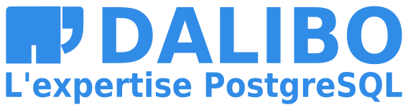
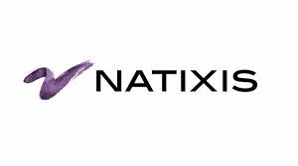




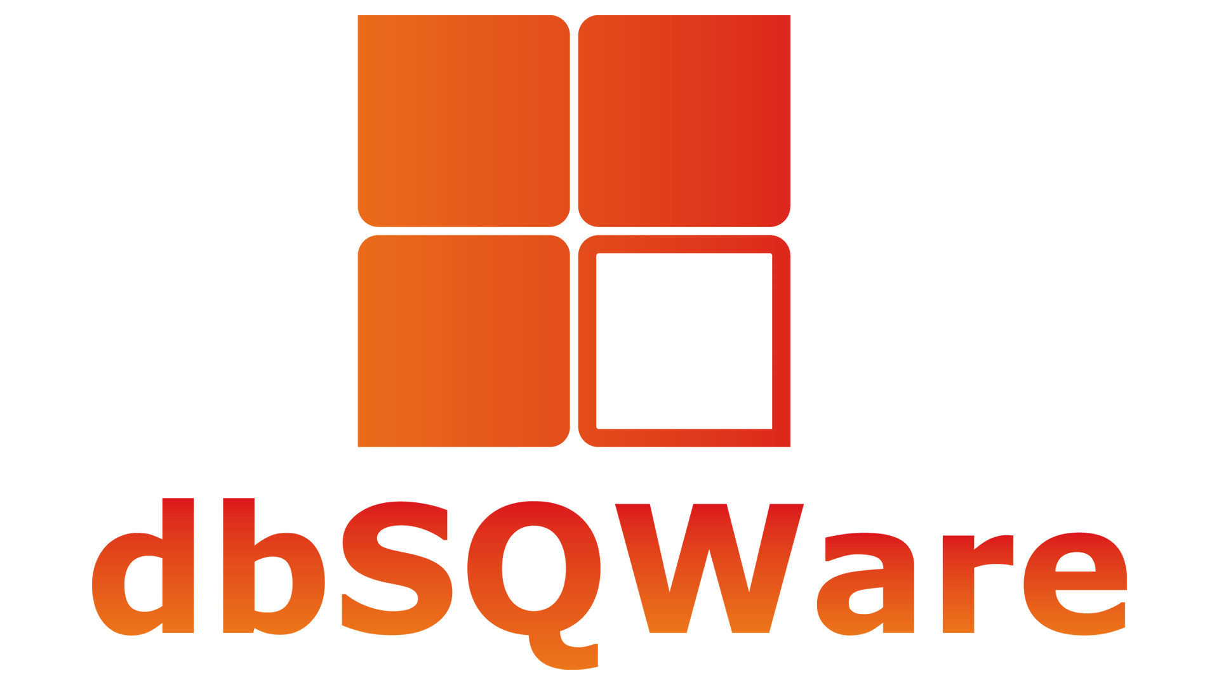














PostgreSQL

La base de données la plus complète
Transactions conformes à la spécification ACID, vues, héritage, règles, requêtes CTE, triggers, tablespaces, rôles, index partiels, type RANGE, procédures stockées, DDL transactionnelles, tables statistiques, parallélisme, recherche plein texte, vues matérialisées, partitionnement déclaratif, VACUUM automatique, etc.

Un projet dynamique
Respect exemplaire de la norme, respect et sécurisation des données, documentation impressionnante, communauté très réactive.

Disponible sur toutes les plateformes
Linux, BSD, Windows, Mac OS X, Solaris et plus…

Des dizaines d’extensions
Allez plus loin avec les modules d’extensions: gérez vos données spatiales avec PostGIS, exploitez des données externes avec les Foreign Data Wrappers, ajoutez des types de données spécifiques ou des fonctions supplémentaires...

Un large choix d'outils externes
Administrer: pgAdmin, OmniDB
Optimiser: pgBadger, pgCluu, PoWA
Sauvegarder: Barman, pgbackrest, Pitrery
Migrer: ora2pg, pgloader, sqlserver2pgsql
Surveiller: pgActivity, check_postgres
Haute-Disponibilité: repmgr, Patroni

Le SGBD open source de référence

Hot Standby & Réplication Logique
Réaliser une solution de Hot Standby est aisée avec un nœud secondaire accessible en lecture. Deux modes de réplication internes existent: «streaming replication» et décodage logique. La seconde permet une réplication plus fine par le choix des objets à répliquer.

Tables externes
Avec les Foreign Data Wrappers (FDW), vous pouvez lire et écrire des données stockées en dehors de PostgreSQL : bases relationnelles ou NoSQL, fichiers plats, web services, etc.

Des outils d’optimisation internes
La commande EXPLAIN permet d'afficher le plan d'exécution d'une requête pour rechercher les causes de ralentissement.

Un grand choix pour le développeur
Un grand nombres de pilotes natifs existent, pour la majorité des langages (ODBC, JDBC, .Net, python...). Les procédures stockées peuvent être écrites dans plus d'une dizaines de langages (PL/pgSQL, PL/Perl, PL/Python, PL/sh...). Un débogeur existe pour le PL/pgSQL.

NoSQL
Les données peuvent être importées/exportées au format JSON. Vous pouvez écrire des procédures en JavaScript avec PL/V8 et stocker des données en mode clé/valeur avec l'extension hstore.

Découvrez PostgreSQL 11 !

La dernière mouture de PostgreSQL est un concentré d'innovations !

La compilation à la volée (Just-In-Time ou JIT) accélère l’exécution de certaines requêtes. La compilation JIT repose sur le projet LLVM pour optimiser l’exécution d’expressions au sein des clauses WHERE, des listes résultat, des agrégats, des projections et de certaines opérations internes.

Le partitionnement s’améliore : répartition par clé de hachage, partition par défaut, déplacement automatique des lignes après un UPDATE, et la possibilité de créer des clés primaires, des clés étrangères, de index et des triggers sur les tables partitionnées.

Les procédures SQL permettent de gérer les transactions au sein des fonctions PL/PgSQL, PL/Perl, PL/Python et PL/Tcl.

Encore plus de performances sur les requêtes parallélisées, avec des gains concernants la parallélisation des parcours séquentiels et des jointures par hachage, ainsi qu’un parcours plus efficace des tables partitionnées.


La communauté
Francophone de PostgreSQL

Retrouvez sur le site de la communauté :
www.postgresql.fr
- L'actualité de PostgreSQL
- La documentation en français
- Des témoignages d'utilisateurs
- Des informations techniques
- Les blogs de la communauté
- L'agenda des événements à venir
- Un forum d'entraide et de discussion
- Des vidéos et des tutoriels
- Les projets de l'association

Et sur les réseaux sociaux :

http://youtube.pgsql.fr

http://github.pgsql.fr

http://gplus.pgsql.fr

http://linkedin.pgsql.fr

http://twitter.pgsql.fr

PostgreSQL

La base de données
de référence

